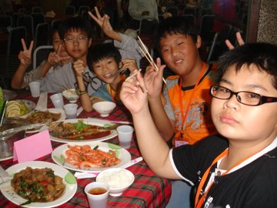 | 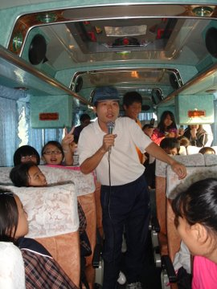
地點:餐廳 | 地點:遊覽車上面
感想:跟大家吃中餐很高興 | 感想:跟大家一起唱歌很好玩

